main.js搜索$("#msgQueueLog")定位到这个函数（名字可能不一样）：

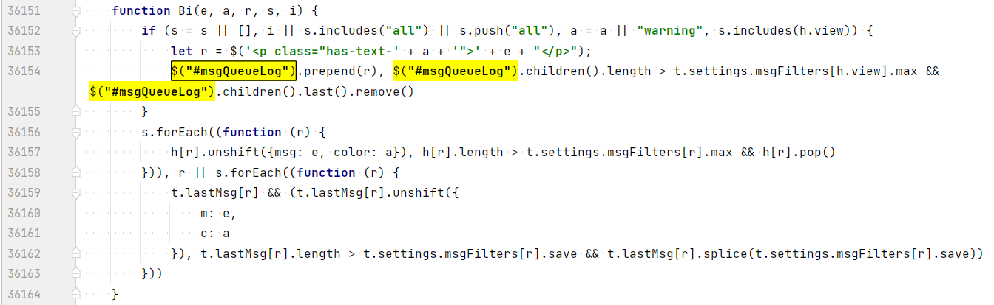

添加以下内容，e是函数的第一个变量，使用你的main.js的变量名（Bi(e, a, r, s, i)，红色部分）：

if(e[0] != '['){

let nowdate = new Date();

let timetext = nowdate.toTimeString().split(' ')[0];

e = `[`+timetext+`] [${t.stats.days}] ` + e;

}

添加后如图：

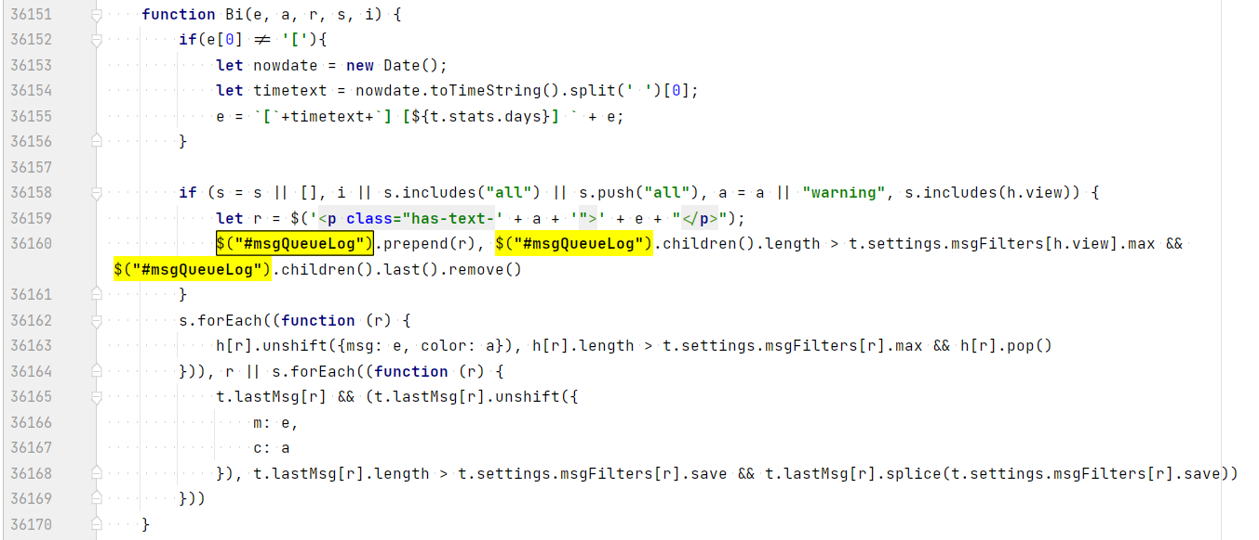

重启服务器即可（不用删除主脚本的时间戳），效果如下：

